**Papa Francesco: ''Chiesa ricca non ha vita, San Pietro non aveva un conto in banca''**

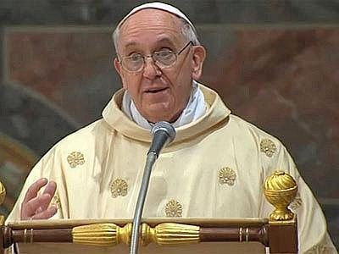

Quando vogliamo fare una ''Chiesa ricca'', la Chiesa ''invecchia'', ''non ha vita''. Lo ha sottolineato Papa Francesco nell'omelia pronunciata durante la messa di questa mattina a Santa Marta, alla quale, come riferisce la Radio Vaticana, hanno preso parte i sacerdoti e collaboratori della Congregazione per la Dottrina della Fede.

''Non procuratevi oro né argento né denaro nelle vostre cinture'', così ha iniziato la predicazione, partendo dall'esortazione rivolta da Gesù agli Apostoli inviati ad annunciare il Regno di Dio. Un annuncio che il Signore ''vuole che si faccia con semplicità''. ''Gratuitamente avete ricevuto, gratuitamente date'', ha poi aggiunto il Papa, ricordando le consegne date da Gesù.

''La predicazione evangelica nasce dalla gratuità, dallo stupore della salvezza che viene e quello che io ho ricevuto gratuitamente, devo darlo gratuitamente - ha detto ancora Francesco - E dall'inizio erano così, questi. San Pietro non aveva un conto in banca, e quando ha dovuto pagare le tasse il Signore lo ha mandato al mare a pescare un pesce e trovare la moneta dentro al pesce, per pagare''.

''La Chiesa non è una ong: è un'altra cosa, più importante, e nasce da questa gratuità. Ricevuta e annunziata''. La povertà, ha quindi ribadito Papa Francesco, ''è uno dei segni di questa gratuità''. L'altro segno, ha aggiunto, ''è la capacità di lode: quando un apostolo non vive questa gratuità, perde la capacità di lodare il Signore''. Lodare il Signore, infatti, ''è essenzialmente gratuito, è un'orazione gratuita: non chiediamo, soltanto lodiamo''.

''Questi due sono i segni del fatto che un apostolo vive questa gratuità: la povertà e la capacità di lodare il Signore. E quando troviamo apostoli che vogliono fare una Chiesa ricca e una Chiesa senza la gratuità della lode - ha avvertito ancora Francesco - la Chiesa invecchia, la Chiesa diventa una ong, la Chiesa non ha vita. Chiediamo oggi al Signore la grazia di riconoscere questa gratuità''.

Il Regno di Dio, ha proseguito, ''è un dono gratuito'' ma c'è ''la tentazione di cercare forza" altrove che nella gratuità, mentre la ''nostra forza è la gratuità del Vangelo''. ''Sempre, nella Chiesa, c'è stata questa tentazione", ha rilevato il Papa, e questo crea ''un po' una confusione'', ha avvertito, giacché così ''l'annuncio sembra proselitismo, e per quella strada non si va''. Il Signore, ha concluso, ''ci ha invitato ad annunciare, non a fare proseliti''.